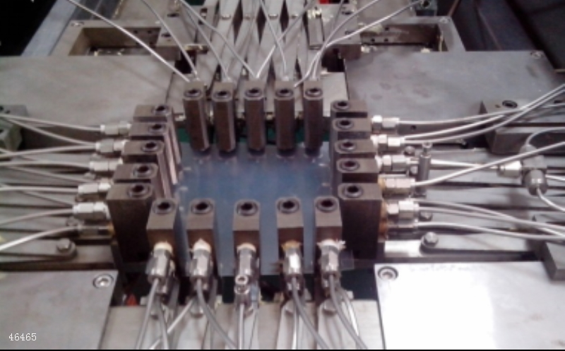
仪器名称： 薄膜双向拉伸研究装置
技术指标：
可进行单向受限、单向不受限、双向同步、双向异步等拉伸方式
可实现与X射线、小角激光散射联用
两个方向拉力信息采集

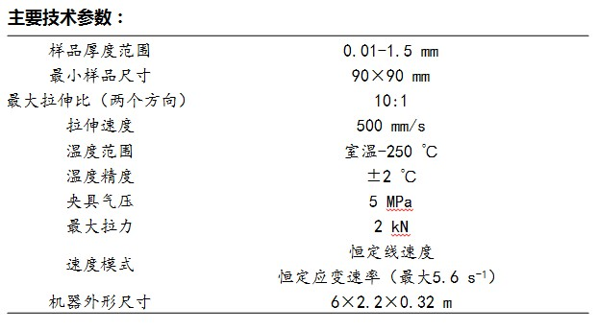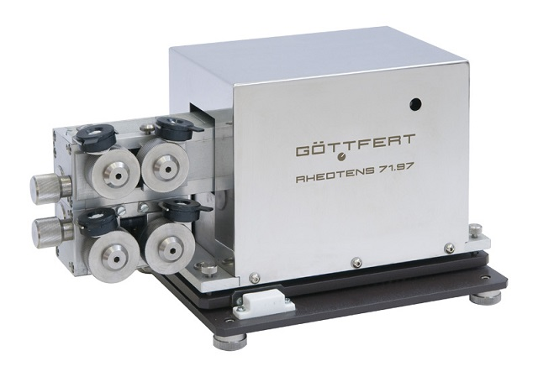
仪器名称： 熔体拉伸流变仪（RHEOTENS）
技术指标：
1、速度任意选择
2、任意选择加速度，可以线性方式或指数方式
3、RHEOTENS 97 软件提供仪器的参数的运行和分析计算的全部控制
4、牵引轮可选择棘突的、光滑的和光滑锥面的
5、可选配轮对帮助消除熔体束粘结到第一套轮子上和自身缠绕的问题
6、已有的 RHEOTENS 仪器可以用新的电子控制和软件改型

